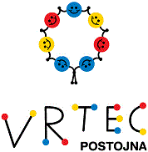
VRTEC POSTOJNA, Cesta na Kremenco 4, 6230 Postojna
: 05 850 24 38
: tajnistvo@vrtec-postojna.si

OBVESTILO O SKUPINI ZA ŠOLSKO LETO 2024/2025

Spoštovani starši,

obvestilo o skupini in vzgojiteljici vašega otroka za šolsko leto 2024/2025 boste prejeli po navadni pošti od 15. 8. 2024 dalje.

Lep pozdrav, vodstvo Vrtca Postojna

